Повторение.
- Дрожжевые грибки при благоприятных условиях размножаются с большой скоростью, увеличиваясь в объёме в два раза за каждую минуту. В колбу поместили один гриб, который заполнил её за 30 минут. За сколько минут заполнят колбу помещенные в неё два гриба?
- Поезд длиной 1 км едет со скоростью 50 км/ч. За какое время поезд проедет туннель длиной 1 км?
- Из книги выпала пачка подряд идущих листов. Номер первой выпавшей страницы 163, номер последней записан теми же цифрами. Сколько листов выпало из книги?
- Двадцать две сливы весят столько же, сколько три яблока и одна груша, а одна груша весит столько же, сколько две сливы и одно яблоко. Сколько слив нужно взять, чтобы они весили столько же, сколько одна груша?
- Продолжить последовательность
а) 1, 2, 4, 5, 10, 11, 22, 23, 46, 47, …, …
б) 53, 61, 68, 82, 92, 103, ...
- Сколько прямоугольников?
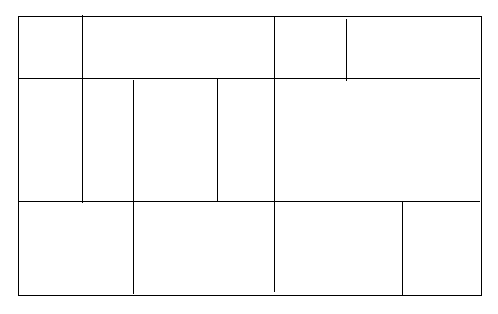
- В числе 1372109054106 зачеркнуть четыре цифры так, чтобы оставшиеся цифры в том же порядке составляли как можно большее число.
- В коробке 12 красных, 14 синих, 7 желтых карандашей. Какое наименьшее количество карандашей надо взять, чтобы среди них заведомо оказалось не меньше 3 красных, и не меньше 3 синих карандашей?
- В группе из 40 спортсменов прыгают с трамплина 23 человека, 15 человек бегают на лыжах, двоеборцев (т.е. тех, кто прыгает с трамплина и бегает на лыжах) - 5 человек. Остальные саночники. Сколько саночников в группе?
- Сколькими способами можно выложить в ряд красный, черный, синий и зеленый шарики?
- Вася 5 раз бросал снежками по трем деревьям и ему везло: каждый раз попадал в одно из них. Сколько вариантов следов от снежков может быть на деревьях
- Наполненный доверху водой сосуд весит 5 кг, а наполненный наполовину - 3 кг 250 г. Сколько воды вмещает сосуд?
- На озере расцвела одна лилия. Каждый день число ее цветков удваивалось, а на 20-й день всё озеро покрылось цветами. На который день покрылась цветами половина озера?
- Мама послала Алешу в магазин за покупками, вручив ему кошелек с деньгами. Половину денег Алеша уплатил за молоко и сыр. Доехав за 3 р. на автобусе до магазина, половину оставшихся денег и еще 1 р. он уплатил за книгу. На половину того, что еще осталось, Алеша купил тетрадей. Выйдя из магазина, он купил мороженое за 4 р., оставив деньги лишь на обратный проезд на автобусе. Сколько денег мама дала Алеше?
- Сколько существует трехзначных чисел, у которых последняя цифра равна произведению двух первых цифр?
- Лифт довозит с первого этажа на пятый за 1 минуту. За какое время он довезет с первого этажа до 25-го?
- Из ряда цифр 1234512345123451234512345 вычеркнули 10 цифр так, что осталось наименьшее возможное число. Какова сумма оставшихся цифр?
- Баскетбольная команда за игру набрала 84 очка, причем все очки заработали пять игроков. Первый игрок заработал больше всех очков, а второй, третий и четвертый игроки вместе заработали 61 очко. Сколько очков принес своей команде пятый игрок?
- а) В заборе 20 досок, каждую надо покрасить в синий, зеленый или желтый цвет, причем соседние доски должны быть покрашены в разные цвета. Сколькими способами это можно сделать?
б) А если требуется еще, чтобы хоть одна из досок была синей?
- В классе учатся 25 человек. Сколькими способами можно выбрать из них
а) дежурного и старосту; б) двух дежурных.
- В кухне 5 лампочек, каждая может гореть или не гореть. Сколькими способами можно осветить кухню?
- В двух кучках лежат предметы, по 100 предметов в каждой. За ход разрешается взять произвольное количество предметов, но только из одной кучки. Проигрывает тот, кто не может сделать очередной ход. Найдите выигрышную стратегию для второго игрока
- У ромашки а) 12 лепестков; б) 11 лепестков. За ход разрешается оторвать либо один лепесток, либо два рядом растущих лепестка. Проигрывает тот, кто не может сделать хода.
- Имеется куча кирпичей и линейка. Как измерить диагональ кирпича, сделав всего один замер?
- Eсть слоеный (т.е. горизонтально резать нельзя) прямоугольный торт, из которого кто-то, к сожалению, уже вырезал (и съел) прямоугольный кусок. Ориентация и положение вырезанного куска могут быть совершенно произвольными. Как разделить оставшийся торт на две равные по объему части одним прямолинейным разрезом?

